Leerperiode 1 SLB

Titel opdracht: | Wat is mijn leerstijl? | Opdracht nr. 1-6A
Behorend bij: | Studievoortgang
Bewaren in: | Portfolio ontwikkelingsgericht
Planning: | Week 6

Een positieve houding tegenover leren is een belangrijke succesfactor op weg naar je diploma!
In de leerprestatie ‘hoe leer ik’ geef je aandacht aan leerstijl, jouw leerstijl en manieren & ervaringen om een andere leerstijl uit te proberen.

Hoe leer ik? Vind ik het fijn om eerst met de theorie aan de slag te gaan of heb ik een voorkeur voor praktische voorbeelden? En wat voor soort begeleiding vind ik prettig? Vragen die gaan over jouw leerstijl. Een ding is zeker, iedereen leert op een andere manier en iedereen heeft dan ook een andere leerstijl. Als je weet wat je leerstijl is, kun je betere keuzes maken. Je weet dan beter wat het beste bij je past.

Een bekende leerstijlentest is die van Kolb .
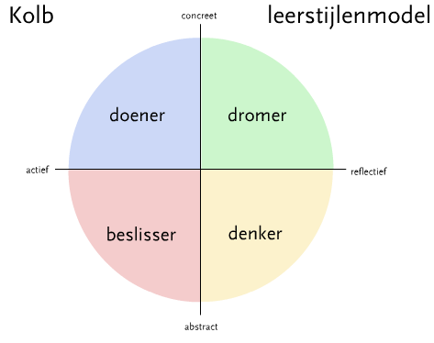

De opdracht:
- zoek de betekenis op van leerstijl.
- ga naar www.123test.nl en doe de leerstijlentest van Kolb. Vul je gegevens in en klik op uitslag. Kopieer en plak de uitkomst in een apart Word bestand.
Wat vind je van de uitkomst? Wat klopt wel en niet? Leg dit uit.

